**МІНІСТЕРСТВО ОСВІТИ І НАУКИ УКРАЇНИ**

**ХАРКІВСЬКИЙ НАЦІОНАЛЬНИЙ УНІВЕРСИТЕТ РАДІОЕЛЕКТРОНІКИ**

# Кафедра Інформатики

### Звіт

### з лабораторної роботи № 4

з дисципліни: «Системний аналіз»

на тему: «Побудова функціональної моделі системи»

Виконав: Перевірила:

ст. гр. ІТІНФ-20-1 Вечірська І. Д.

Самченко С. О.

Харків 2022

**Мета роботи:** Освоїти особливості побудови IDEF-моделей різного рівня. Побудувати власні моделі за вибраною тематикою.

**Завдання:**

1. Побудувати трирівневу модель (контекстна діаграма та дочірні діаграми першого та другого рівнів) системи згідно з обраною темою засобами сервісу dream.io (лекція 5).

2. Визначити направленість моделі.

3. Зробити висновки.

**Хід роботи:**

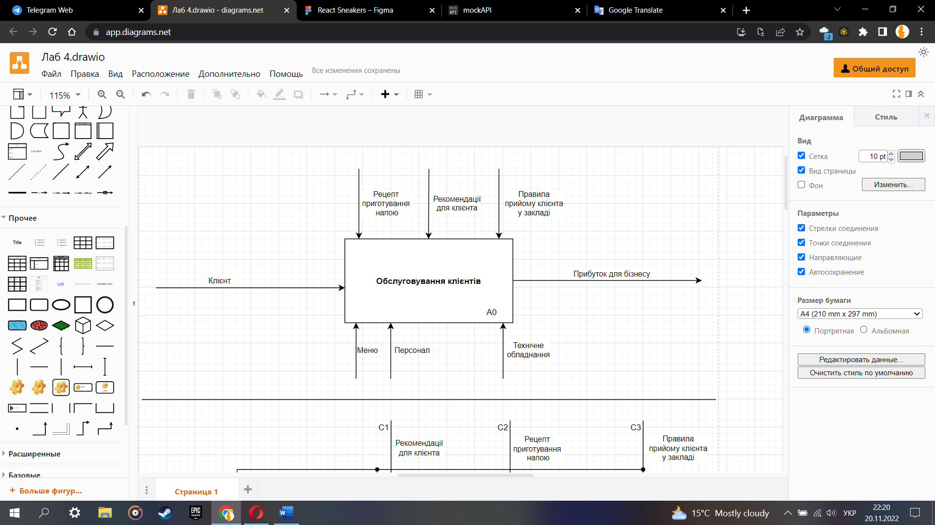

Рис. 1 - Контекстна діаграма процесу IDEF

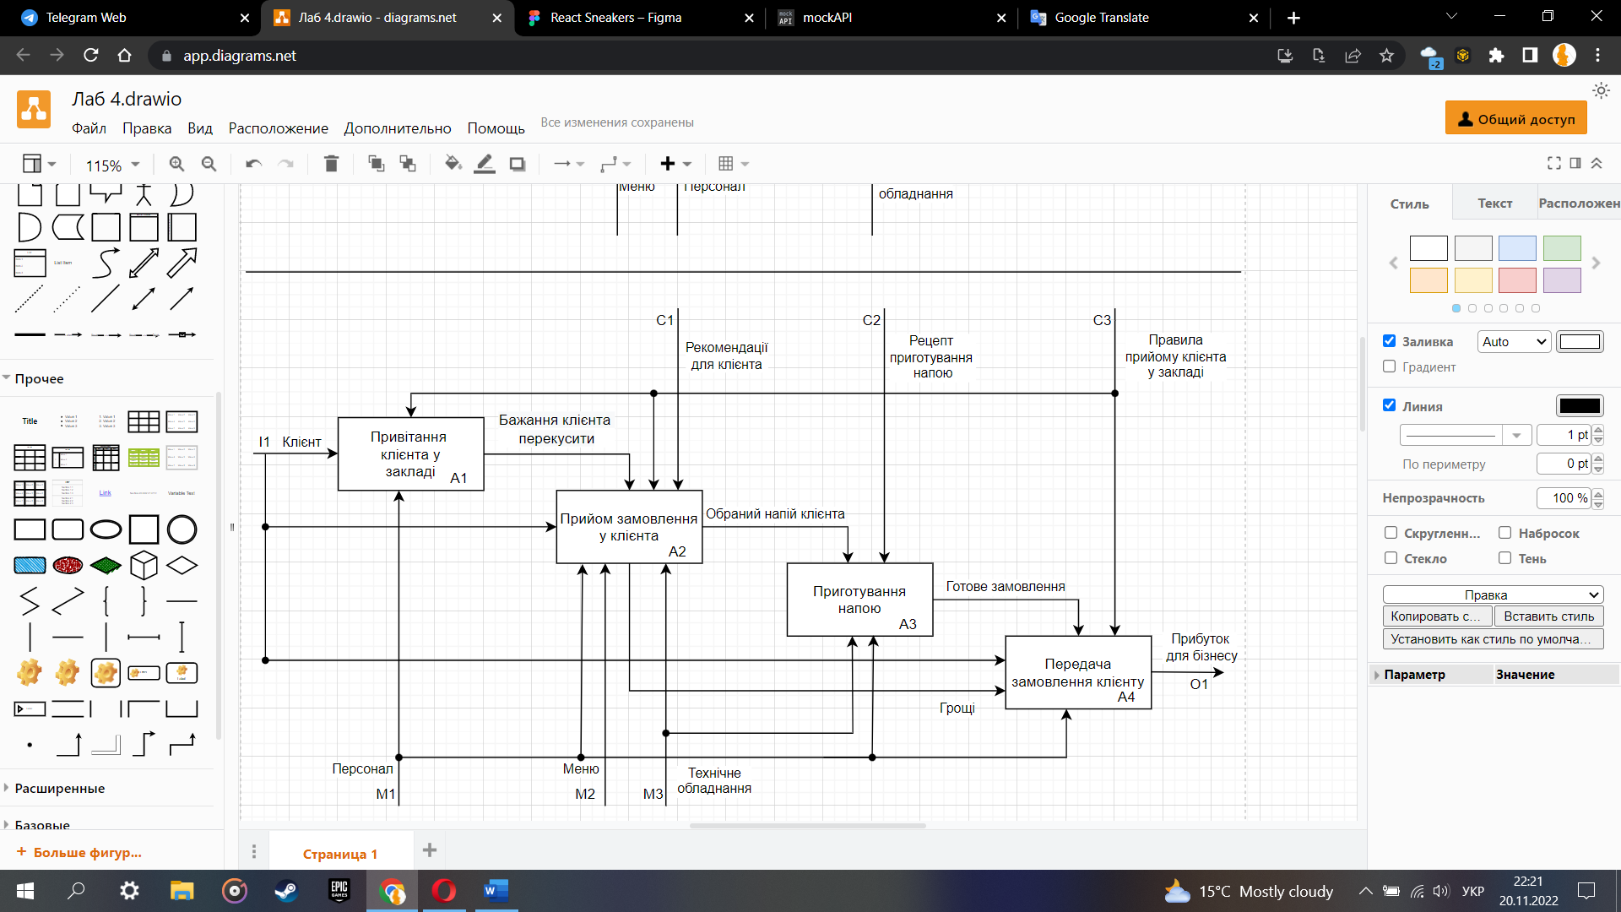

Рис. 2 - IDEF-діаграма 1-го рівня

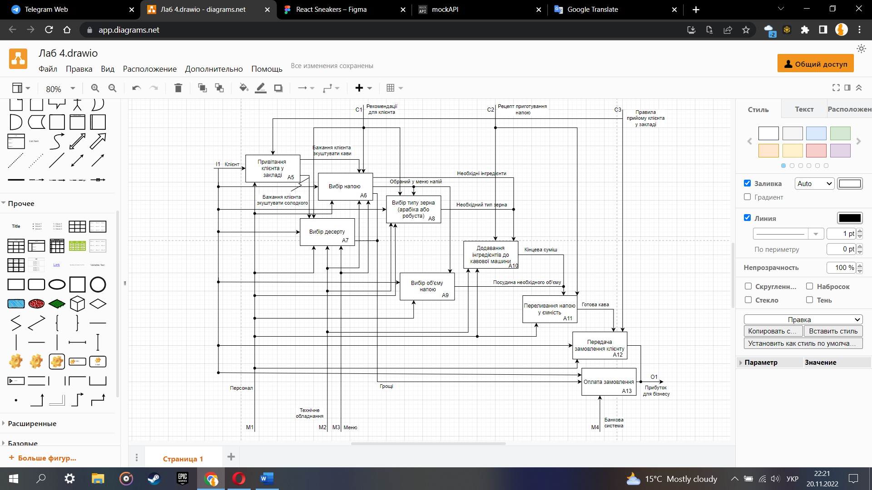

Рис. 3 - IDEF-діаграма 2-го рівня

**Направленість моделі:**

**Контекст:** дана система є великою та складною і її головна функція «Обслуговування клієнтів»

**Точка зору:** дана система розглядається з точки зору серверу який контролює всі процеси та видає результати обрахунків.

**Мета системи:** Побудова фінансово-стабільної та прибуткової системи закладу, вдосконалення процесу обслуговування згідно правил, покращення власного сервісу.

**Висновок:** у рамках даної лабораторної роботи були здобуті навички побудови IDEF-моделей різного рівня. Була побудована власна модель за вибраною тематикою. Були продумані усі тонкощі роботи системи smart-кав’ярні та відображені на діаграмі. Була виконана декомпозицію системи «Обслуговування клієнтів». Нульовий рівень це «Контекстна діаграма». Декомпозиція має два рівні.